
Colégio João XXIII

PLANEJAMENTO – FUNDAMENTAL ANOS INICIAIS – SEMANAL
- SÉRIE/ ANO : 1º ANO
- BNCC: HABILIDADES TRABALHADAS NA SEMANA: , EF01MA02, EF01MA03, EF01MA04 e EF01MA06, EF01LP02,EF01LP05, EF01LP06, EF01LP07, EF01LP10, EF01HI01, EF01HI02, EF01HI04, EF01GE01, EF01GE02, EF01ER01, EF15AR03.

- ATIVIDADE DO PORTAL SAS PARA APOIO: Vídeo, cartaz, jogos, atividades lúdicas.

DIAS  ATIVIDADES | DATA: 20/4  2ª FEIRA | DATA: 21/4  3ª FEIRA | DATA: 22/4  4ª FEIRA | DATA: 23/4  5ª FEIRA | DATA: 24/4  6ª FEIRA
DINÂMICA DE REVISÃO E RECURSO | RECESSO | FERIADO | Vídeo sugerido pelo SAS  Um plano para salvar o planeta | FERIADO | Revisão de conteúdos
1. TRABALHO DE AULA  - COMP CURRICULAR  - CONTEÚDO  - ATIVIDADES  (Livro pág(s), Caderno ou Folha xerocada) |  |  | PORTUGUÊS  Outro texto, novas ideias  Livro páginas: 84 até 89 |  | REVISÃO P2 PORTUGUÊS  Produção textual
2. TRABALHO DE AULA  - COMP CURRICULAR  - CONTEÚDO  - ATIVIDADES  (Livro pág(s), Caderno ou Folha xerocada) |  |  | NATUREZA E SOCIEDADE  Conhecendo os diversos grupos  Livro páginas 64 até 67 |  | Artes  Fazendo arte com brinquedos  Livro páginas: 44 até 49
3. TRABALHO DE AULA  - COMP CURRICULAR  - CONTEÚDO  - ATIVIDADES  (Livro pág(s), Caderno ou Folha xerocada)  ou Folha xerocada) |  |  |  |  | MATEMÁTICA  Explore seus conhecimentos  Livro páginas: 78 até 80
4.TRABALHO DE CASA |  |  |  |  | ESTUDAR PARA P2 DE PORTUGUÊS

Colégio João XXIII

- COMPONENTE CURRICULAR – PORTUGUÊS
- CONTEÚDO ESTUDADO – Revisão P2
- ATIVIDADE ( ) CADERNO ( X ) XEROX
- PARA ( x )AULA ( ) CASA
- DATA : 24/4/2026
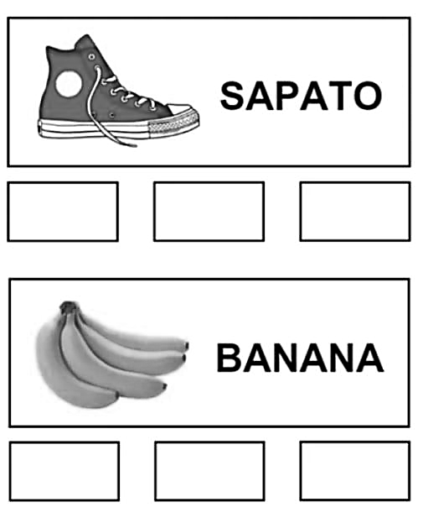
1. SEPARE AS SÍLABAS DOS NOMES DAS FIGURAS.

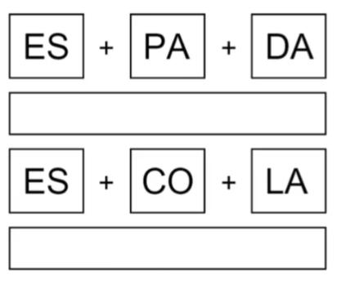
2. JUNTE AS SÍLABAS E FORME PALAVRAS.
3. ESCREVA AS VOGAIS.

__________________________________________________________________________________________________

4. ESCREVA SEU NOME.

__________________________________________________________________________________________________

5. PINTE AS VOGAIS DE AMARELO E AS CONSOANTES DE VERMELHO.
